
Escola de Engenharia
Departamento de Informática
MERSTEL

Virtualização de Redes
Mestrado em Engenharia de Redes e Serviços Telemáticos
Mestrado em Engenharia Informática

Diogo João Vilaça Oliveira – pg30520
Guilherme de Araújo Soares (a84527)
Hugo Miguel Teles Silva (pg47245)

- Introdução

No âmbito da cadeira de Virtualização de Redes, foi-nos proposto o desenvolvimento de aplicações tendo em base Controladores SDN com o propósito de estudarmos o protocolo OpenFlow e respetiva comunicação no plano de encaminhamento entre Switchs e utilizadores numa rede computacional convencional, bem como o comportamento dos pacotes ICMP e ARP na retransmissão de dados através de pings e traceroutes quer entre Switchs quer entre hosts na rede, em que o seu tráfego será também analisado através da ferramenta Wireshark.
Neste sentido, através da utilização do Mininet para criação e desenvolvimento de redes virtuais realistas, entre os dois Controladores SDN sugeridos para este trabalho – Ryu ou FloodLight – optamos pela utilização do Controlador SDN Ryu para efetuarmos os testes de ligação e comunicação necessários em cima das topologias desenvolvidas – figuras abaixo e ficheiros do código desenvolvido anexados ao projeto.
A estratégia para ambos os Exercícios foi a implementação de Switchs de Layer 2 – para o Exercício 1 e routing dinâmico – e Switchs de Layer 3 como Switch principal e Layer 2 para os Switchs secundários que se interligam com os hosts no Exercicio 2, através da implementação na topologia de um Controlador Remoto - Remote Controller (Ryu) - nos respetivos Switchs principais de entrada, num IP – 127.0.0.1 - e porta – 6653 e 6633 - respetivamente.

- Exercicio 1

- Dry-Run

Através da instalação dos respetivos pacotes de dados da Framework Ryu na nossa Máquina Virtual Mininet, implementada para inicializarmos o nosso Controlador Remoto - Remote Controller, definido em c0. Como este primeiro exercício serviu de testes, pretendeu-se utilizar uma configuração de Switch Simples (simple_switch) para a troca de comunicação/pacotes numa rede interna – visualizados e acompanhado em anexo – para inicialização da comunicação entre os dispositivos de rede na topologia, de forma a que o reencaminhamento da nossa informação seja feito através de caminhos de rede mais curtos até chegar ao nó pretendido.
Após a topologia sugerida ser desenvolvida, implementou-se um Switch de Layer 2 (l2Switch – s1) e respetivas ligações entre hosts (h1, h2, h3 e h4), visualizado na secção de “testes”. Como o nosso Remote Controller RYU (c0) se encontra interligado com o Switch (s1), para que haja comunicação entre o Controlador RYU OpenFlow e a nossa rede, num terminal separado aquele que inicializamos o nosso controlador remoto Ryu, fazemos a chamada do ficheiro em que se encontra a nossa topologia.
Dados específicos para implementação da nossa rede – válido também para o exercício 2 - são atribuídos no terminal, especificamente à ligação com o nosso controlador remoto, ao nome da nossa topologia, definimos a opção de fazer a sua conexão num Open vSwitch (ovsk) definido no controlador remoto dentro da nossa topologia.
Assim que a topologia é inicializada, o nosso Controlador Remoto encontra-se à “escuta” que a comunicação dos dados seja realizada, em porta (6653) e ip de localhost (127.0.0.1) específicos e definidos na topologia, começando assim a troca de comunicação e pacotes de dadosF – visualizado nas figuras em anexo, e ficheiros Wireshark, analisados os pacotes de dados ICMP e ARP na comunicação entre hosts e Switch, bem como dos dados OpenFlow13

- Topologia & Testes Efetuados

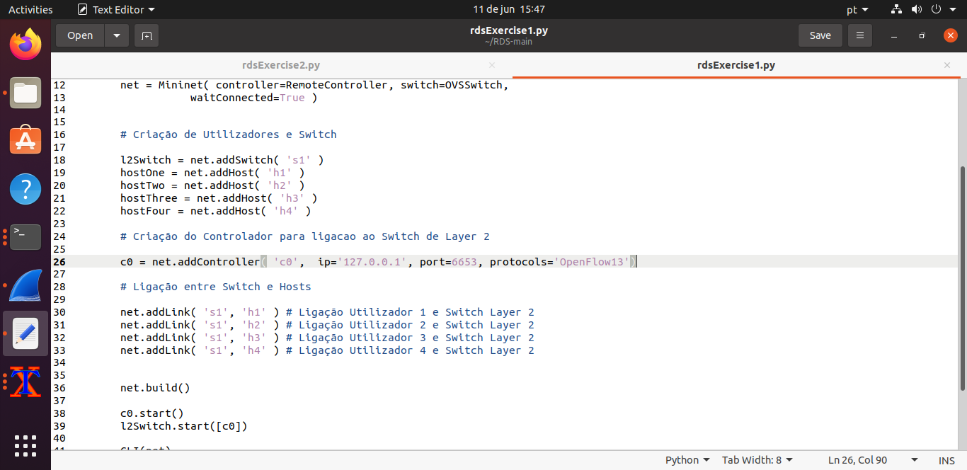
Topologia Mininet

Podemos aqui verificar a topologia desenhada para o Exercicio 1 do TP1, na qual se criaram ligações entre 4 utilizadores de rede interligados com um Switch de Layer 2, atribuído ao nosso Controlador Remoto através de um “addController” na variável “c0”. Após esta segmentação, corremos num terminal à parte - imagem e descrição abaixo – a ligação ao Remote Controller numa configuração de Simple Switch_13 que nos permite a troca de informação entre utilizadores para os nossos testes de comunicação da rede – entre eles pings e traceroutes – através dos respetivos terminais, e através da ferramenta Wireshark verificamos a troca de comunicação entre protocolos de encaminhamento ICMP e ARPs, sendo inicializado num terminal à parte e à espera da troca de pacotes, em qualquer “any” interface.

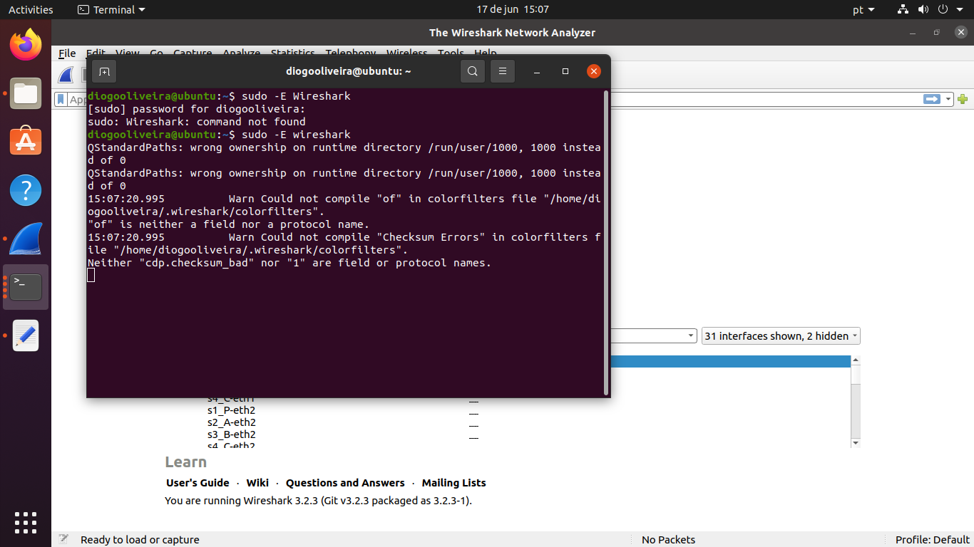
Inicio Wireshark

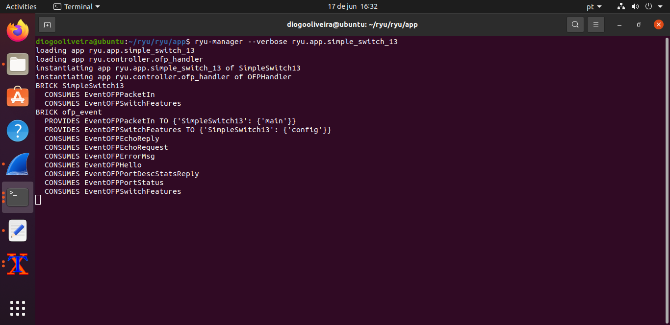
Controlador à “escuta”

Após inicializarmos o nosso controlador através do comando - “ryu-manager –verbose simple_switch_13.py” – a sua instância fica à “escuta” da topologia para se dar inicio à troca de dados e comunicações entre os dispositivos da nossa rede.

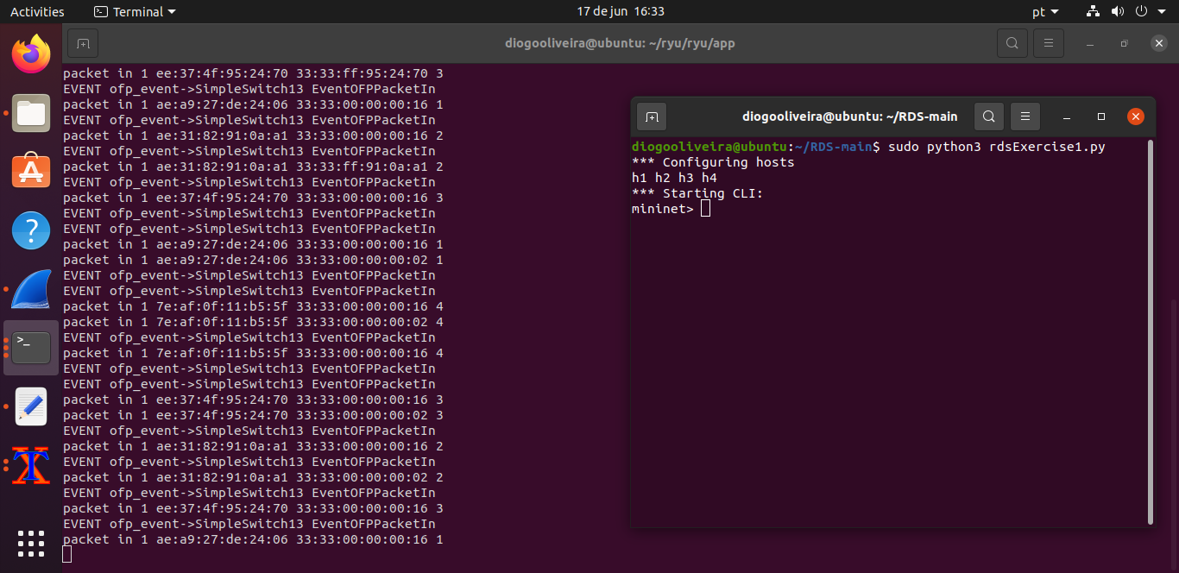
Topologia Iniciada

Assim que a topologia Mininet é inicializada, no terminal em que foi iniciado o nosso Controlador Remoto (Ryu), válido também para o nosso Exercicio 2, podemos ver logo de imediato – no terminal à esquerda – a troca de comunicação entre os dispositivos de rede com os Eventos ofp e os “packet in”, mesmo ainda sem estes efetuarem qualquer troca de comunicação, já existe troca de informação entre a rede.

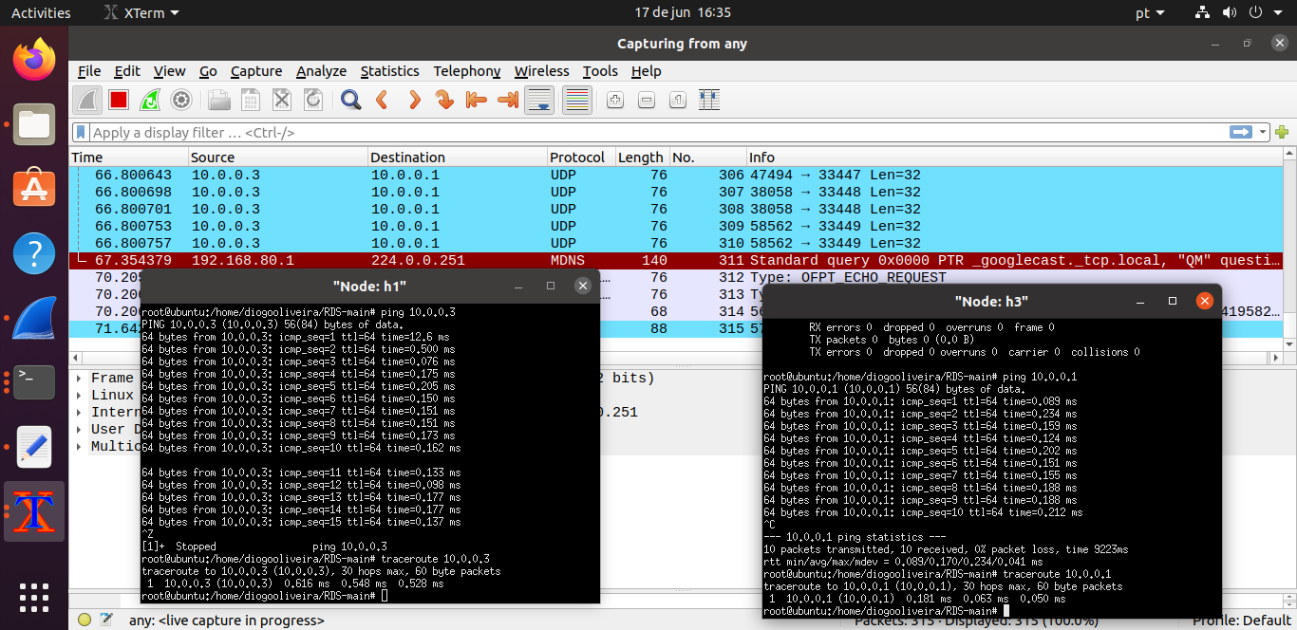
Ping entre Host1 e Host3

Num primeiro teste, após serem inicializados dois terminais – h1 e h2 – procedeu-se à consulta dos respetivos IPs através do comando “ifconfig” no terminal H3, verificando-se que era representado através do IP “10.0.0.3”, realizou-se um ping entre o Host1 “h1” e Host3 “h3”.
Podemos verificar, no terminal “h1”, a resposta que existe entre ambos bem como a troca de informação existente na ferramenta do Wireshark, em que temos como origem o IP do h1 traduzido por “10.0.0.1” e o respetivo destino para o h3 com o IP indicado em cima e o respetivo Protocolo ICMP – detalhado na imagem abaixo.

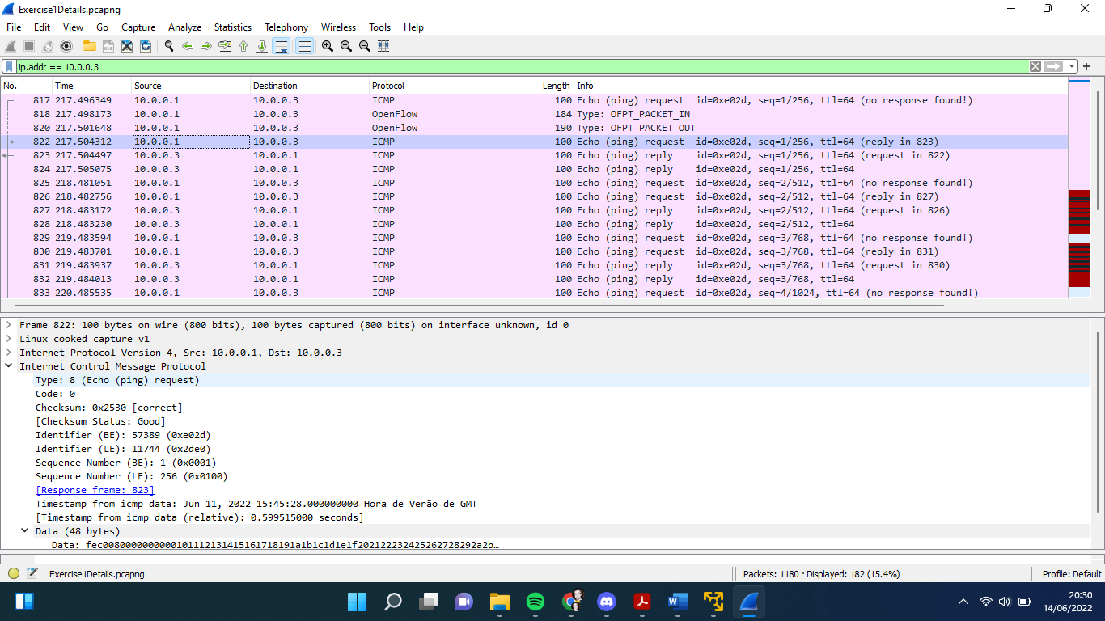
ICMP Request

Através da consulta na barra de pesquisa pelo nosso ip de destino “ip.addr == 10.0.0.3”, por exemplo, no qual conseguimos verificar o respetivo encapsulamento de informações na troca de comunicação de dados, neste caso o protocolo ICMP assistindo-se aqui a um pedido de proveniente do h1 com ip de origem “10.0.0.1” e confirmamos que efetivamente um request no desencapsulamento do respetivo pacote e o seu tamanho de dados.
Na imagem seguinte, podemos visualizar a resposta “reply” proveniente do IP ao qual se tentou efetuar comunicação, neste caso o h3

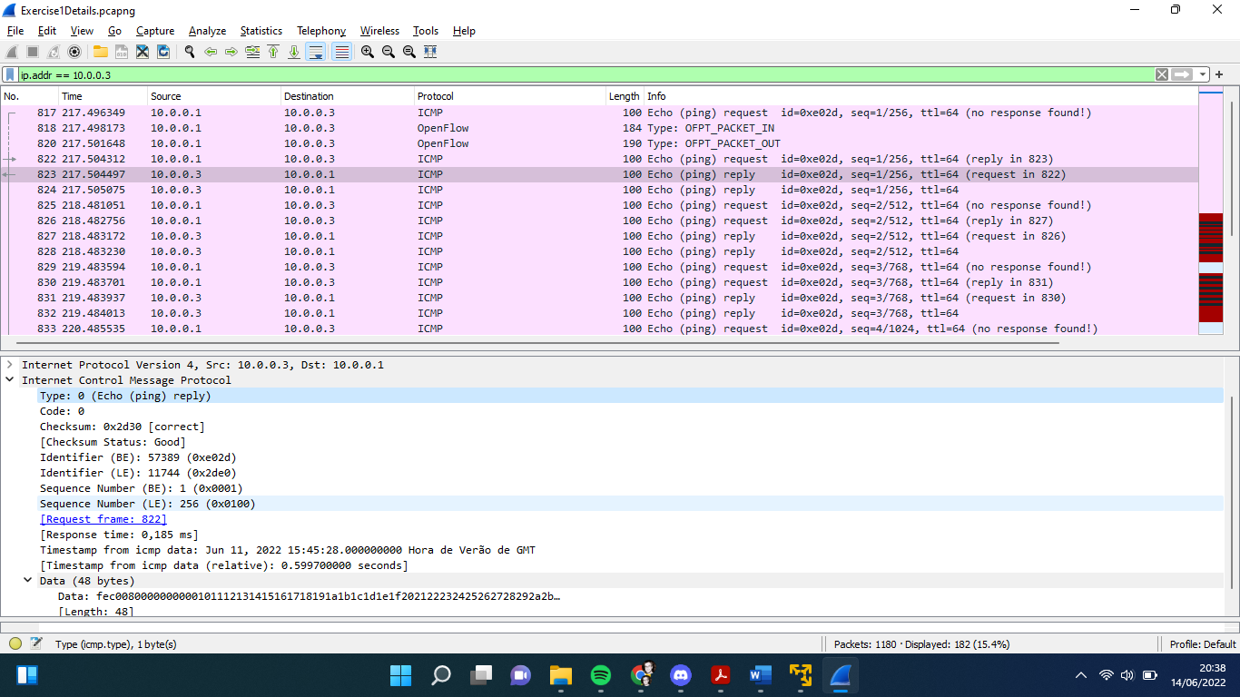
ICMP REPLY
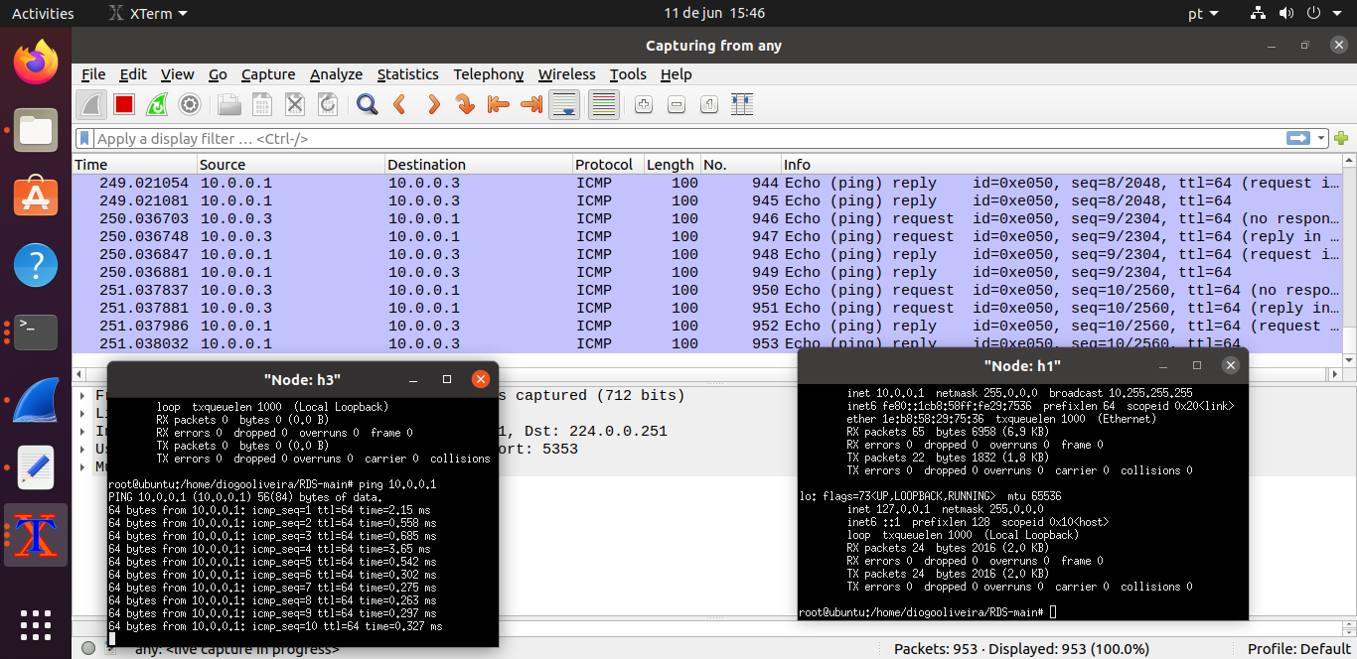
Ping H3 para H1

De forma a verificarmos e confirmar-se que a comunicação também era realizada no sentido inverso, foram feitos testes de ping do nosso utilizador “h3” para o utilizador “h1”.

Relativamente aos ARPs podemos verificar, através da consulta no Wireshark, a troca de informação na qual é feita a “pergunta” quem se encontra num determinado endereço, neste caso quem se encontra no endereço “10.0.0.3”, através do protocolo OpenFlow que trata do “packet_in” e “packet_out”, recebemos a “resposta” de que o respetivo IP se encontra num determinado endereço – na barra de pesquisa filtrar por “arp”

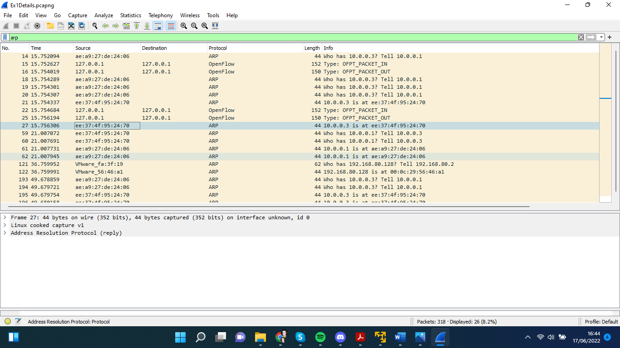
ARP Request and Reply

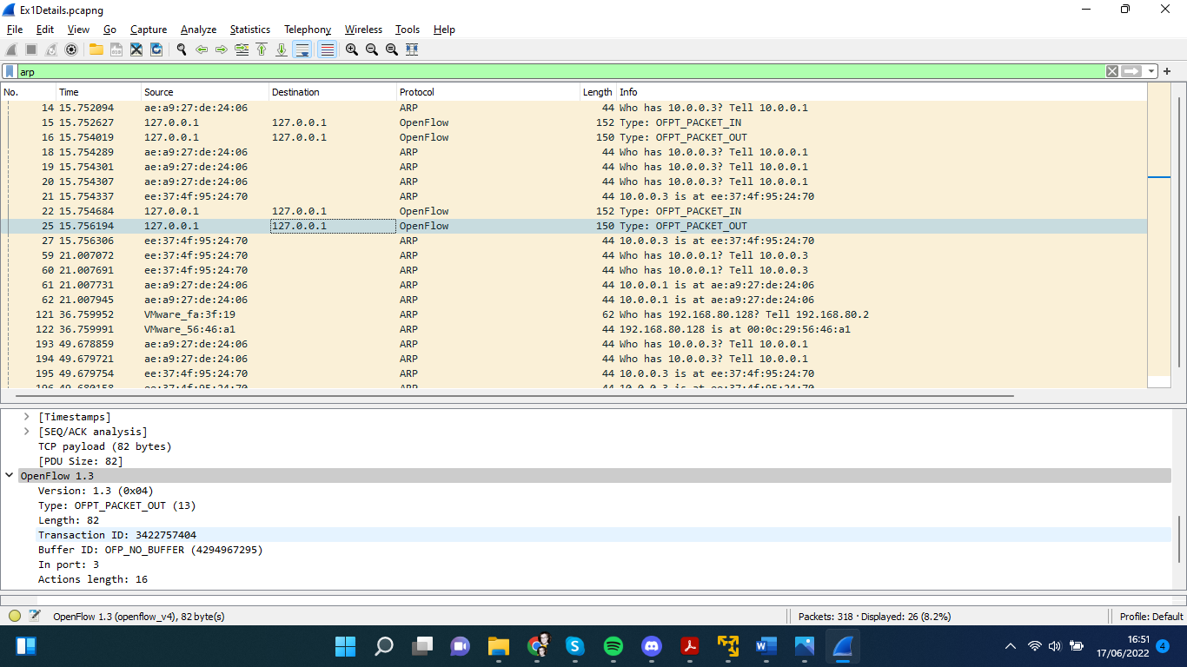
Protocolo OpenFlow13 Ex1 Wireshark

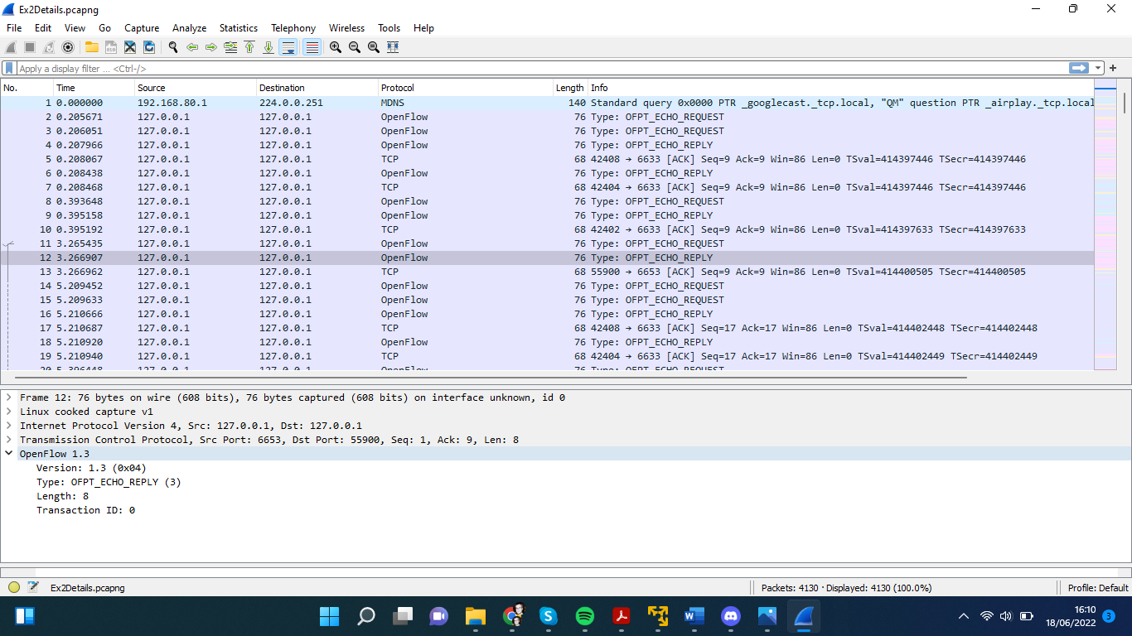
Protocolo OpenFlow13 Ex2 Wireshark

Através da consulta na nossa ferramenta de monitorização Wireshark, quer para o exercício 1 quer para o exercício 2, podemos analisar a troca de informação por parte do protocolo OpenFlow13 atribuida aos nossos controladores, definidos no IP “127.0.0.1”, troca de comunicação essa podendo ser vista ao analisarmos o desencapsulamento do respetivo pacote, neste caso um “OFPT_ECHO_REPLY”, sendo este uma resposta proveniente do “Request” pedido no pacote anterior, tendo como base o Pacote de Transmissão de Pacotes - TCP

- Exercicio 2

- Dry-Run

Nesta segunda topologia, implementamos na nossa topologia um Switch principal de Layer 3, para realizar a comunicação intermédia - explicação detalhada em baixo - ao qual na sua segmentação foram adicionados 3 Switchs de Layer 2 entre o nosso Switch principal e as Redes A, B e C respetivamente, com ligações aos seus Hosts – 3 para cada Switch de rede - e com ranges especificas de IPs, MAC addreses atribuídos, bem como Default Routes.
Foram também acrescentadas configurações relativamente a atrasos de 5ms entre alguns links e perdas a 10%, conforme sugerido no enunciado
Para este exercício, foi necessário proceder a algumas alterações relativamente ao Switch de Layer 3 para que os dispositivos de rede fossem capazes de pedir e receber pedidos de pacotes de comunicação de dados dos protocolos quer ICMP quer ARP, de forma que cada um dos dispositivos de rede realizasse o reencaminhamento dos mesmos em todos os sentidos - entre switchs ligados ao nosso Remote Controller e os diversos utilizadores das diferentes redes, mencionadas em cima.

Neste sentido, efetuamos alterações e acrescentamos código do nosso ficheiro original, para o nosso ficheiro “switchl3.py”, que correrá como nosso Remote Controller numa porta ofp_tcp especifica – 6653 - para os Switchs de Layer 3 com o seguinte comando: “ryu-manager --ofp-tcp-listen-port 6653 switchl3.py” e inicializaremos, numa porta diferente, os Switchs de Layer 2 com o ficheiro de reencaminhamento normal de trafego entre redes internas com o comando: “ryu-manager --ofp-tcp-listen-port 6653 simple_switch_13.py”
Sendo assim, no ficheiro “switchl3.py”, acrescentaram-se tabelas de IPs e Gateways, quer dos utilizadores quer as suas Default Routes onde se acrescentaram três novas instâncias: “self.router_ports”. “self.ip_to_mac” e uma “self.message_queue”.
Numa primeira fase, para aprendizagem de rotas por parte dos ARPs, que trata da nossa resolução de endereços, definiu-se um “arp_request” que trata o pedido da troca de informação entre ip/mac de origem, feito aquando do request por parte de um mac com a nomenclatura “ff:ff:ff:ff:ff:ff” de um host especifico – definido nas tabelas por “hport_table” para os IPs dos hosts e “gport_table” para os seus Gateways (Default Routes). Tenta assim proceder à troca de pacotes através do match com outro dispositivo de rede, e caso o seu ip de destino pertença à nossa range de IPs estabelecida, então, é feita a sua segmentação através de um “arp_reply” que reencaminha a sua resposta através da rota de Endereçamento aprendida, procedendo-se assim à troca de informação para o destino pretendido. Se houver um pedido excessivo de troca de informação entre a nossa rede, foi definida uma instância “message_queue” que reserva os pedidos entre os dispositivos da rede para troca posterior.
Relativamente ao protocolo de comunicação ICMP, assim que é efetuado um pedido por parte de um utilizador, se este se encontrar dentro do Range de IPs da respetiva tabela, este trata de o endereçar através dos respetivos Gateways e ser capaz de reencaminhar o seu tráfego da origem para o seu destino, realizando assim a sua comunicação. Se este for “unreachable”, iremos verificar no Wireshark que não houve possibilidade de, através das suas rotas, alcançar o destino pretendido.

- Testes

Como descrito anteriormente, primeiramente foram inicializados os controladores do software Ryu - correspondentes aos nossos Remote Controllers do protocolo OpenFlow - para os Switchs quer de Layer 3 quer para os de Layer 2, esperando pela ligação da nossa topologia

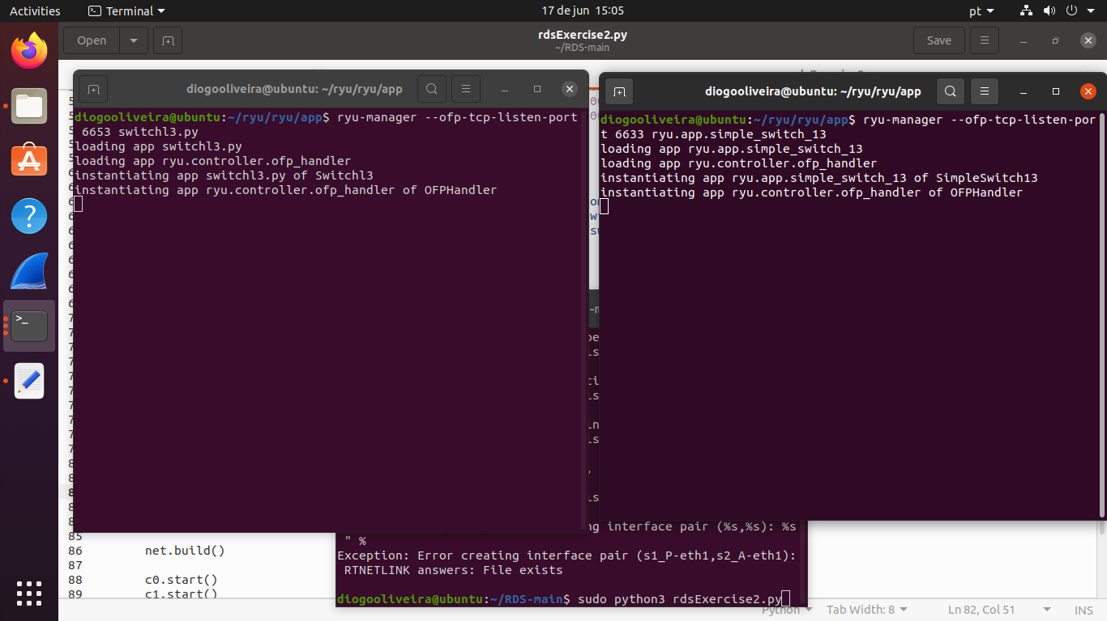
Controladores à “escuta”

Assim que corremos a topologia para este exercício, verificamos que assim que iniciada começa a troca de informações na nossa rede, nomeadamente os “packet_in” no controlador dos Switchs de Layer 2, e assim que começamos a nossa troca de informação entre utilizadores das diferentes redes, os pacotes ARP/ICMP são tratados pelo controlador que trata de reencaminhar os nossos pedidos/respostas entre o Switch principal e Secundários da nossa rede para os hosts.

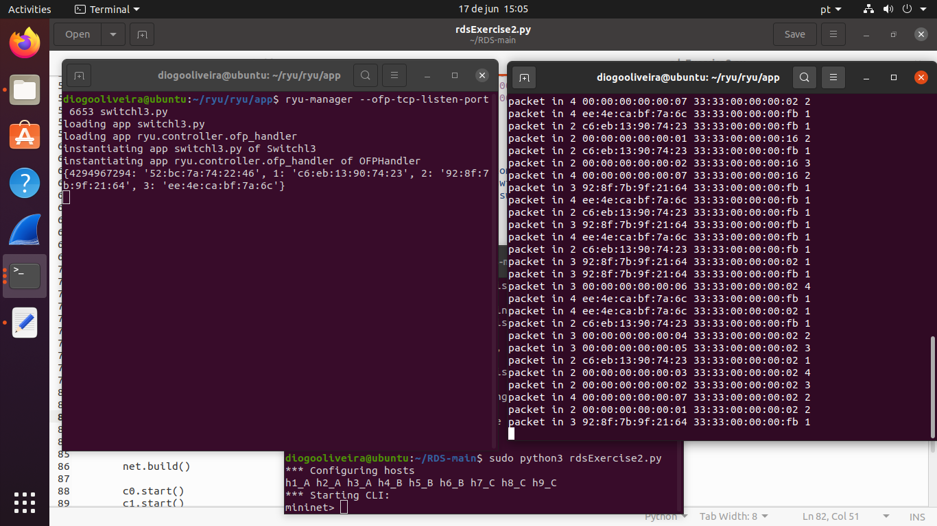
Inicialização Topologia Exercicio 2

De seguida, foram realizados 2 testes diferentes entre hosts de rede, tendo sido abertos os terminais aos quais foram adicionadas quer atrasos de 5ms – h6_B – quer perdas de 10% no h9_C bem como o h1_A para testes entre todos os pontos extremos de rede, com a monitorização Wireshark a correr ao mesmo tempo para consulta da troca de informação.
Numa segunda fase, procedemos à inicialização dos terminais de diferentes hosts “normais” pertencentes às diferentes redes, para verificarmos o seu comportamento.

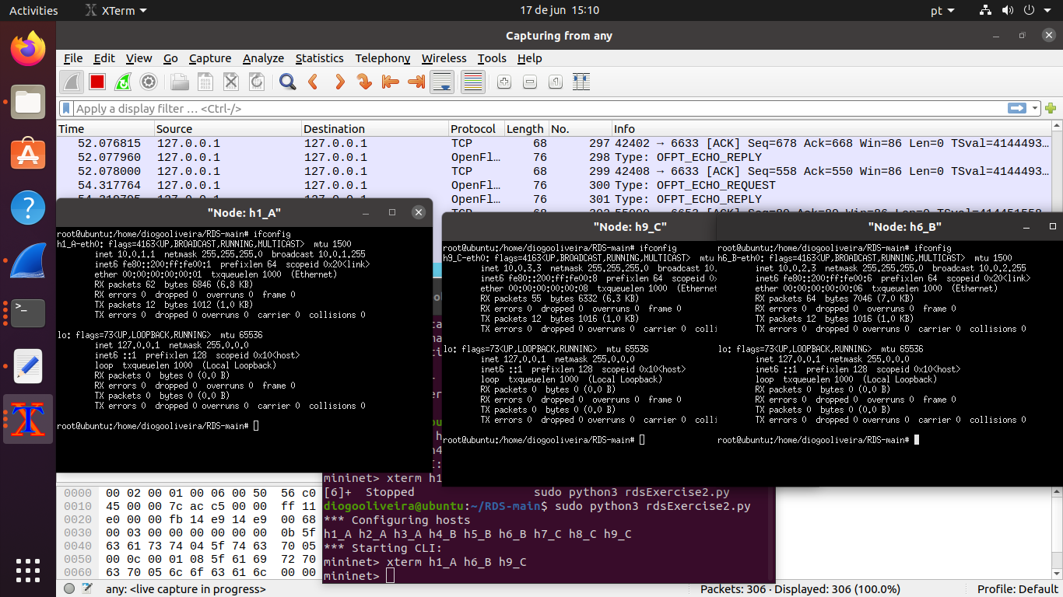
h1, h6, h9 IP Config

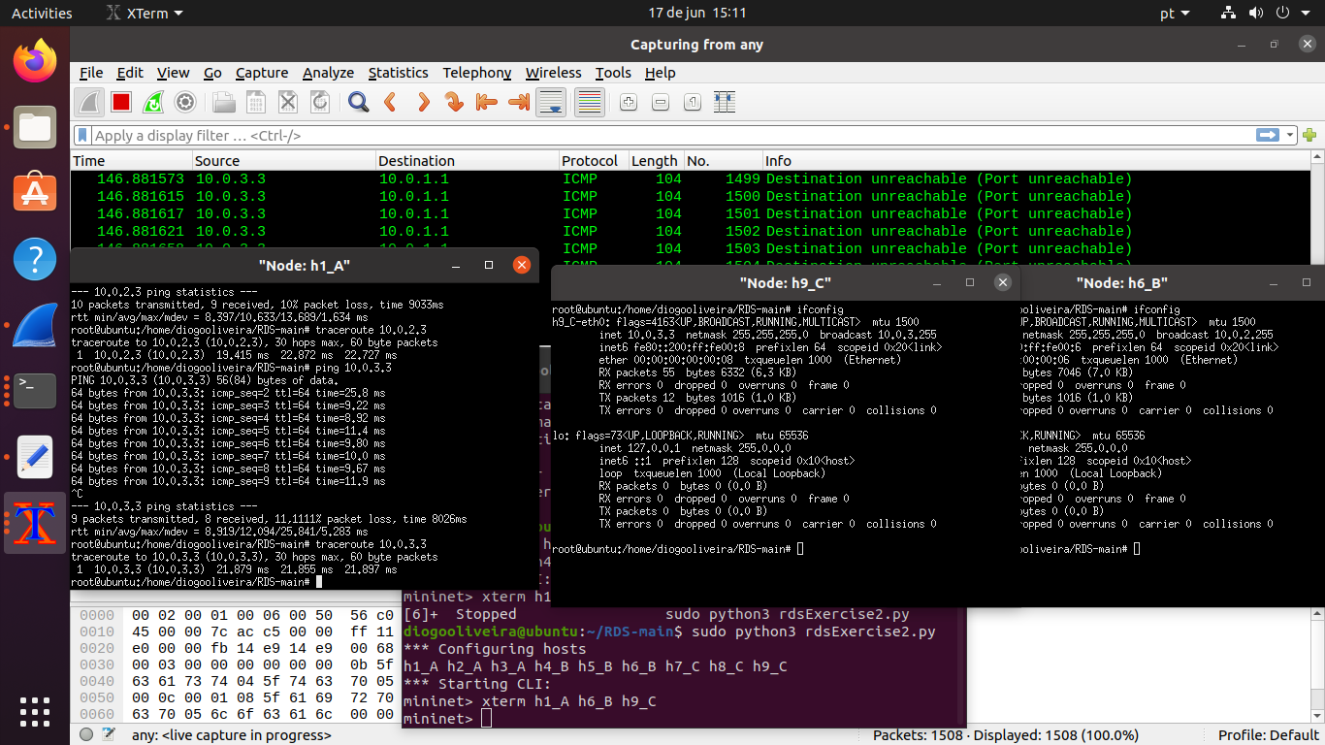
Ping e Traceroute h1 para h9

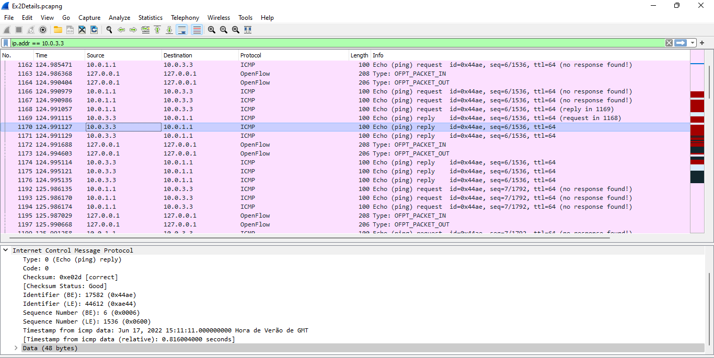
Protocolo Comunicação ICMP h1 para h9

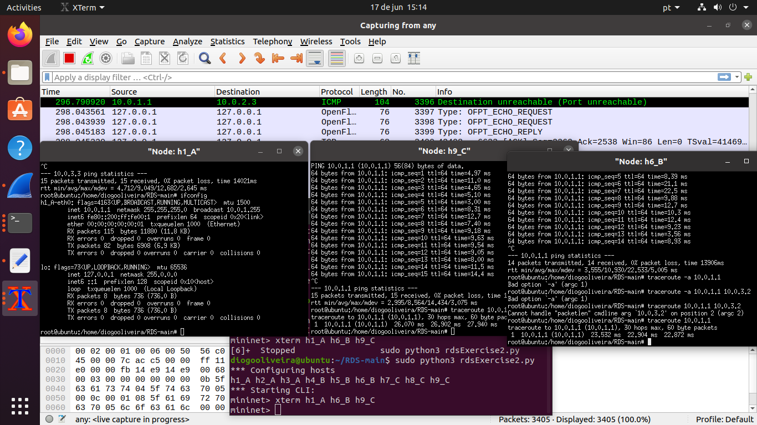
Ping e Traceroute h6 para h1
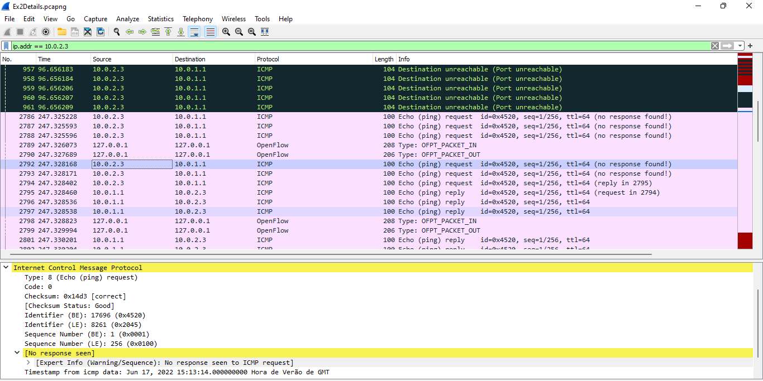
Protocolo Comunicação ICMP h6 para h1

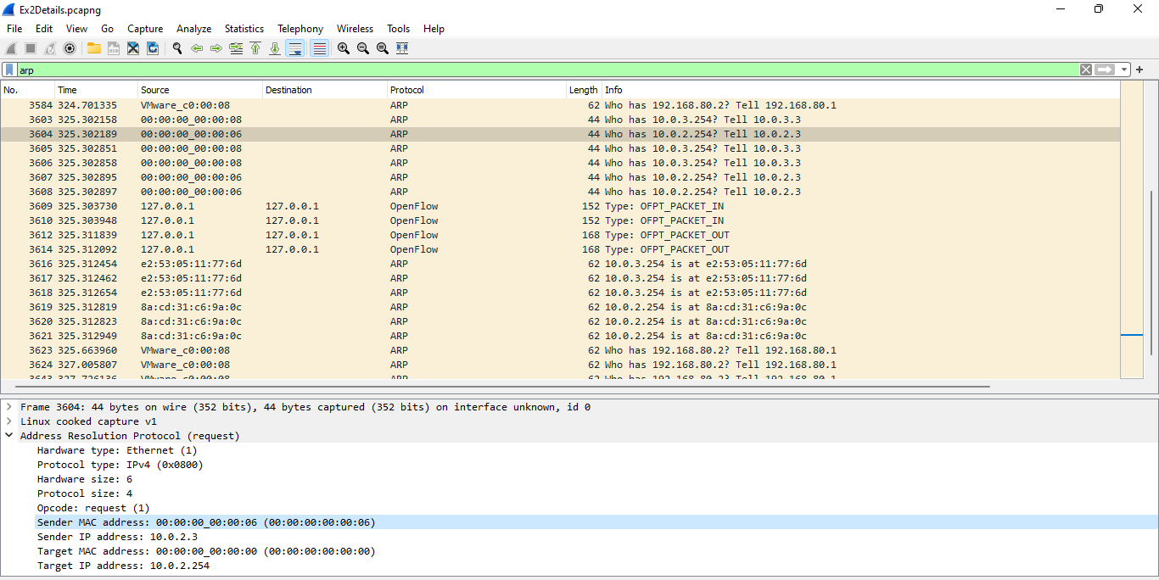
Protocolo de Endereçamento ARP

Desta forma, consultando as imagens e o ficheiro Wireshark que seguirá em anexo no relatório, podemos verificar a troca de comunicação existente entre os diferentes dispositivos de rede em que se procederam os nossos testes.
Após consulta quer do protocolo de comunicação ICMP quer do protocolo de resolução de endereços ARP na filtragem dos pacotes no Wireshark, procedeu-se à análise dos mesmos. Podeu-se verificar a troca de informação existente entre respetivos IPs de Origem e de Destino, em que cada um procede ao seu papel, ou seja, existe o “request” por parte do nosso ip de origem para o nosso ip de destino, e caso este apresente um link de comunicação ativo entre o host final, este efetua a troca de pacotes com um “reply” “dizendo-lhe” que se encontra disponível para a respetiva troca de informação, e vice-versa. Ao efetuarmos o nosso traceroute, se a ligação apresentar falhas ao longo do caminho este traduz-se num “Destination Unreachable”, ou seja, em algum momento da nossa ligação de rede não foi possível estabelecer ligação no caminho traçado.
Relativamente ao ARP, como podemos verificar numa das imagens em cima, este faz a pergunta de quem se encontra num respetivo endereço e ip, apresentando posteriormente que o IP e representado por um endereço MAC específico, está naquela posição e se este se encontrar disponível podem inicializar a troca de dados.
Através do desencapsulamento para análise dos respetivos pacotes, podemos constatar informação mais detalhada acerca destes e dos respetivos dados que estes transportam.

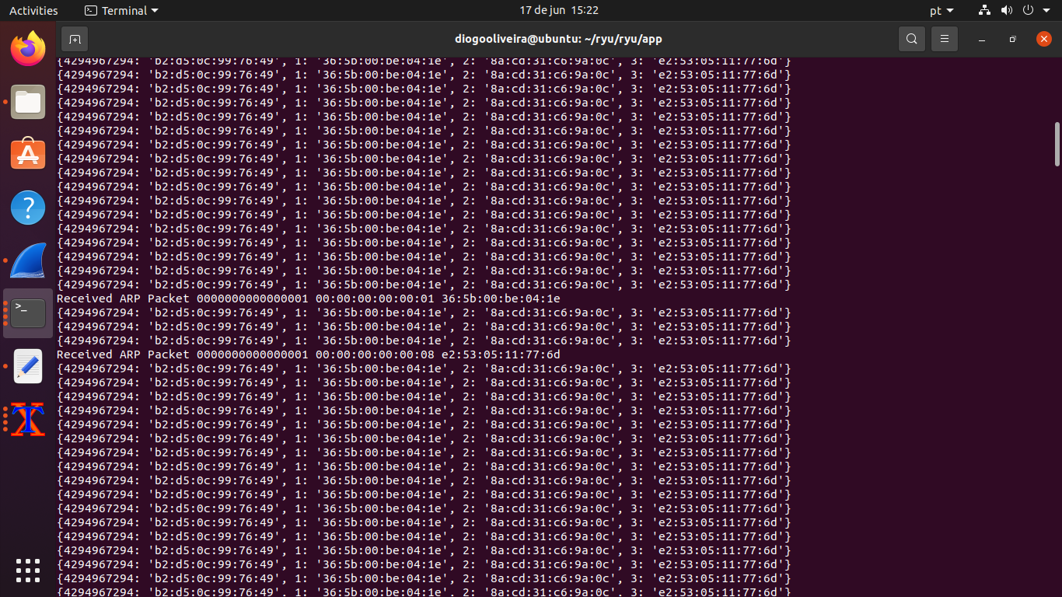
Controlador Switch Layer 3 - ARPs

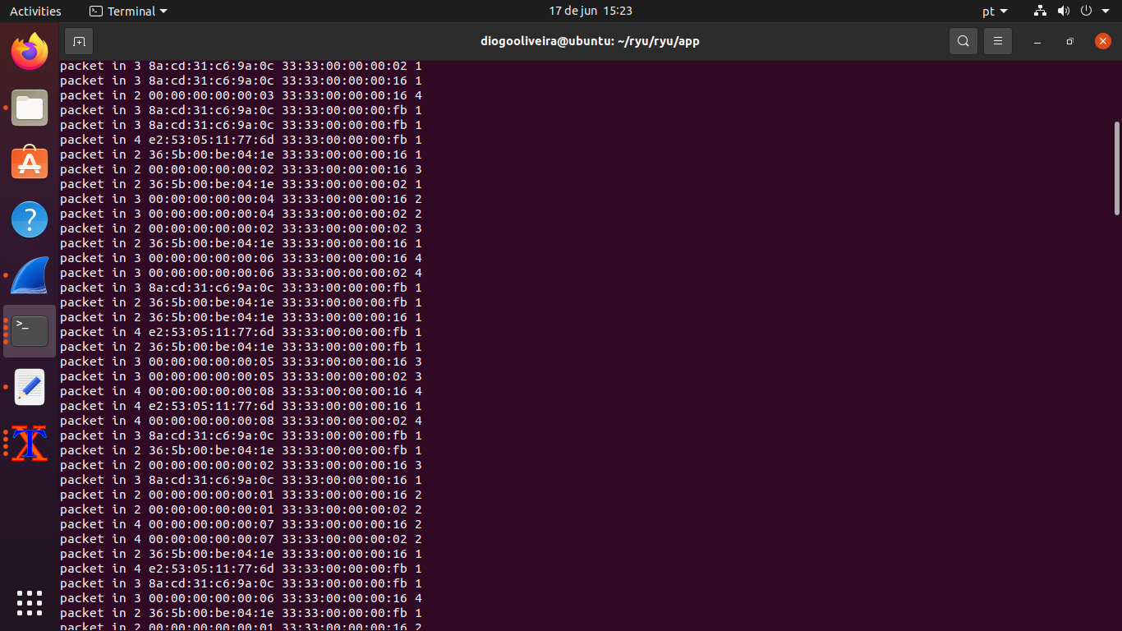
Controlador Switchs Layer 2 - Packet INs

Neste parâmetro, podemos verificar a informação trocada pelos nossos controladores e as respetivas tabelas de fluxo com a informação detalhada, quanto aos ARPs – que basicamente traduz a informação que consultamos no Wireshark que nos traduzem por parte de onde foi recebido o nosso endereço por parte do pacote ARP – bem como os “packet in” para entre a comunicação dos Switchs de Layer 3.

